Лабораторная работа №2

Исследование протокола TCP и алгоритма управления очередью RED

Кадров Виктор Максимович

Содержание

# 1 Цель работы

Исследовать протокол TCP и алгоритм управления очередью RED[1].

# 2 Задание

1. Рассмотреть пример с дисциплиной RED.
2. Изменить в модели на узле s1 тип протокола TCP с Reno на NewReno, затем на Vegas. Сравнить и пояснить результаты.
3. Внести изменения при отображении окон с графиками (изменить цвет фона, цвет траекторий, подписи к осям, подпись траектории в легенде).

# 3 Выполнение лабораторной работы

## 3.1 Пример с дисциплиной RED.

Постановка задачи. Описание моделируемой сети: – сеть состоит из 6 узлов; – между всеми узлами установлено дуплексное соединение с различными пропускной способностью и задержкой 10 мс; – узел r1 использует очередь с дисциплиной RED для накопления пакетов, максимальный размер которой составляет 25; – TCP-источники на узлах s1 и s2 подключаются к TCP-приёмнику на узле s3; – генераторы трафика FTP прикреплены к TCP-агентам.

Первая часть скрипта модели с дисциплиной RED. (рис. 1)

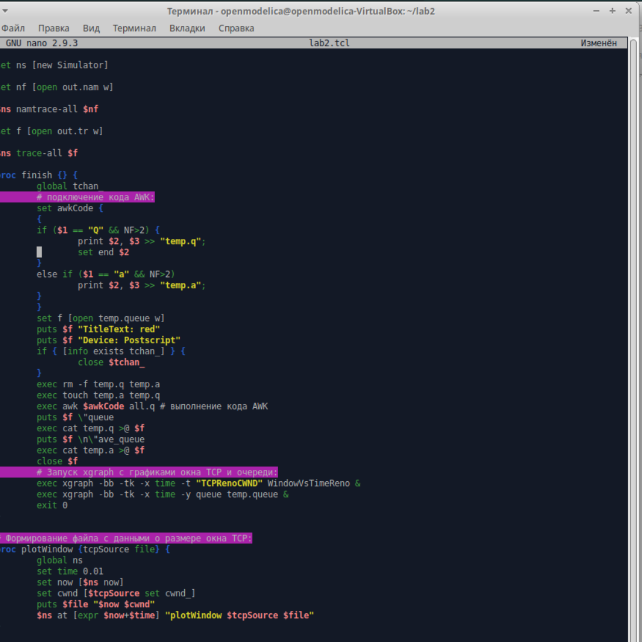

Рис. 1: Скрипт модели с дисциплиной RED

Вторая часть скрипта модели с дисциплиной RED. (рис. 2)

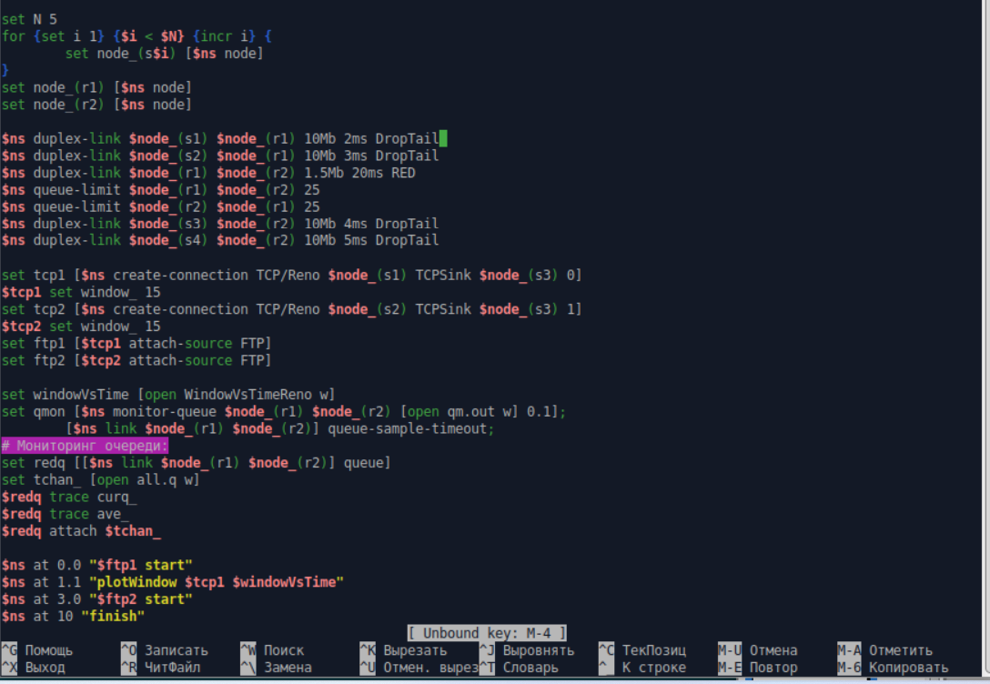

Рис. 2: Скрипт модели с дисциплиной RED

График динамики размера окна TCP(сверху) и график динамики длины очереди и среденей длины очереди(снизу) при типе протокола TCP Reno на узле s1. (рис. 3).

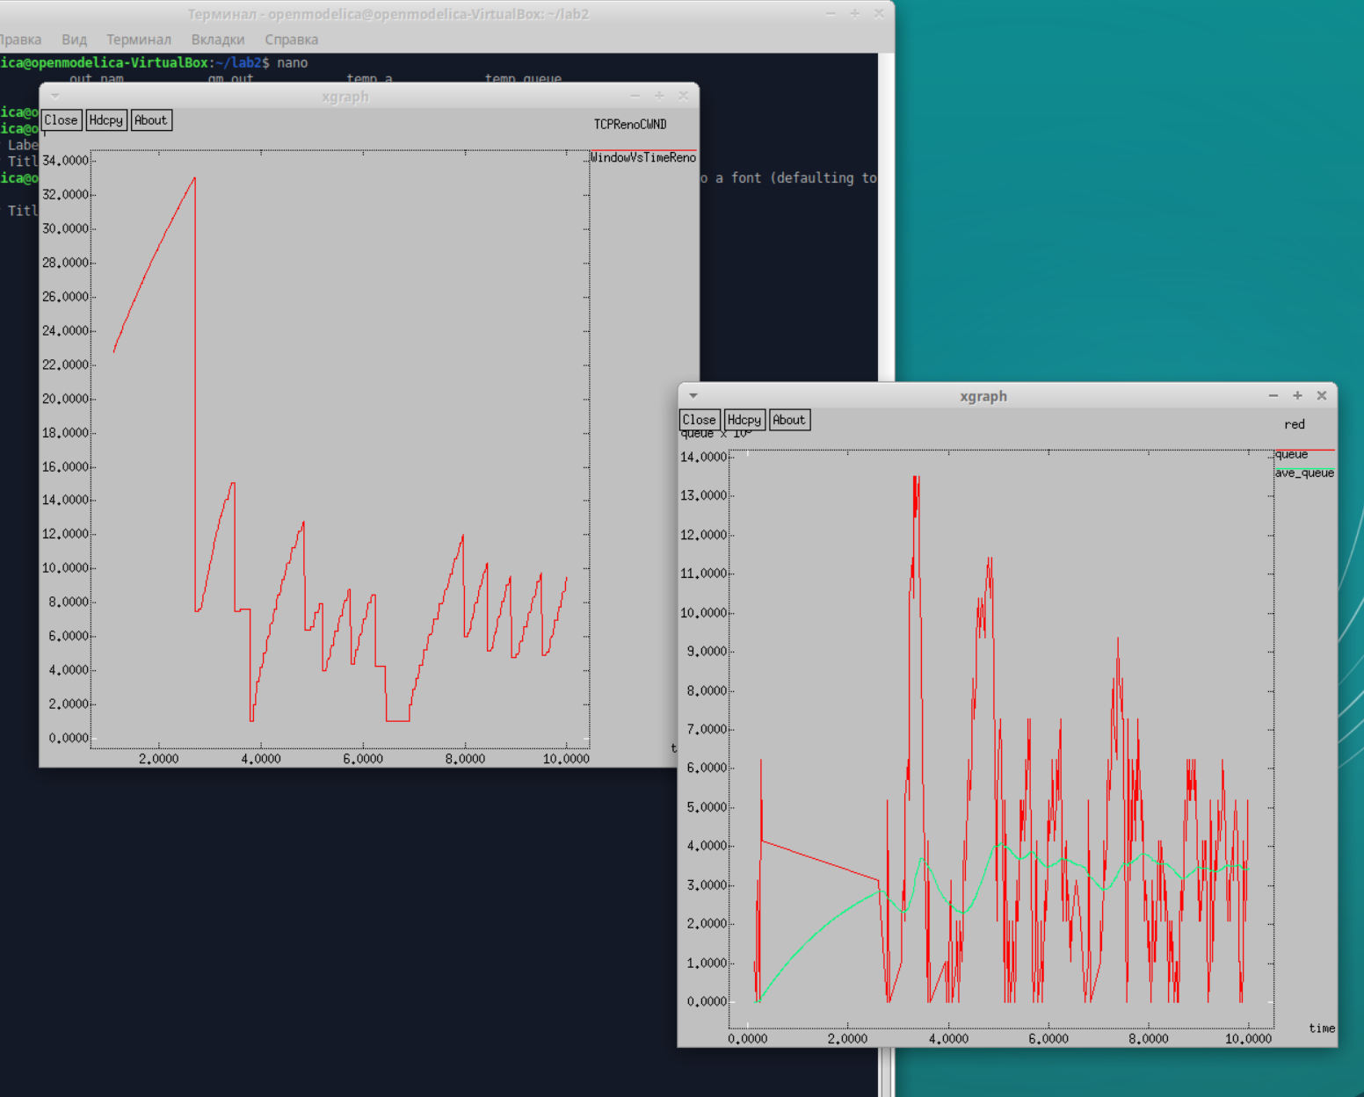

Рис. 3: График динамики размера окна TCP(сверху) и график динамики длины очереди и среденей длины очереди(снизу) при типе протокола TCP Reno на узле s1

## 3.2 Изменения в модели на узле s1 типа протокола TCP с Reno на NewReno, затем на Vegas.

Скрипт изменений на узле s1 типа протокола TCP с Reno на Newreno. (рис. 4).

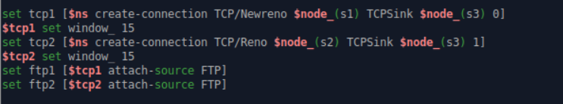

Рис. 4: Скрипт изменений на узле s1 типа протокола TCP с Reno на Newreno

График динамики размера окна TCP(сверху) и график динамики длины очереди и среденей длины очереди(снизу) при типе протокола TCP NewReno на узле s1. (рис. 5).

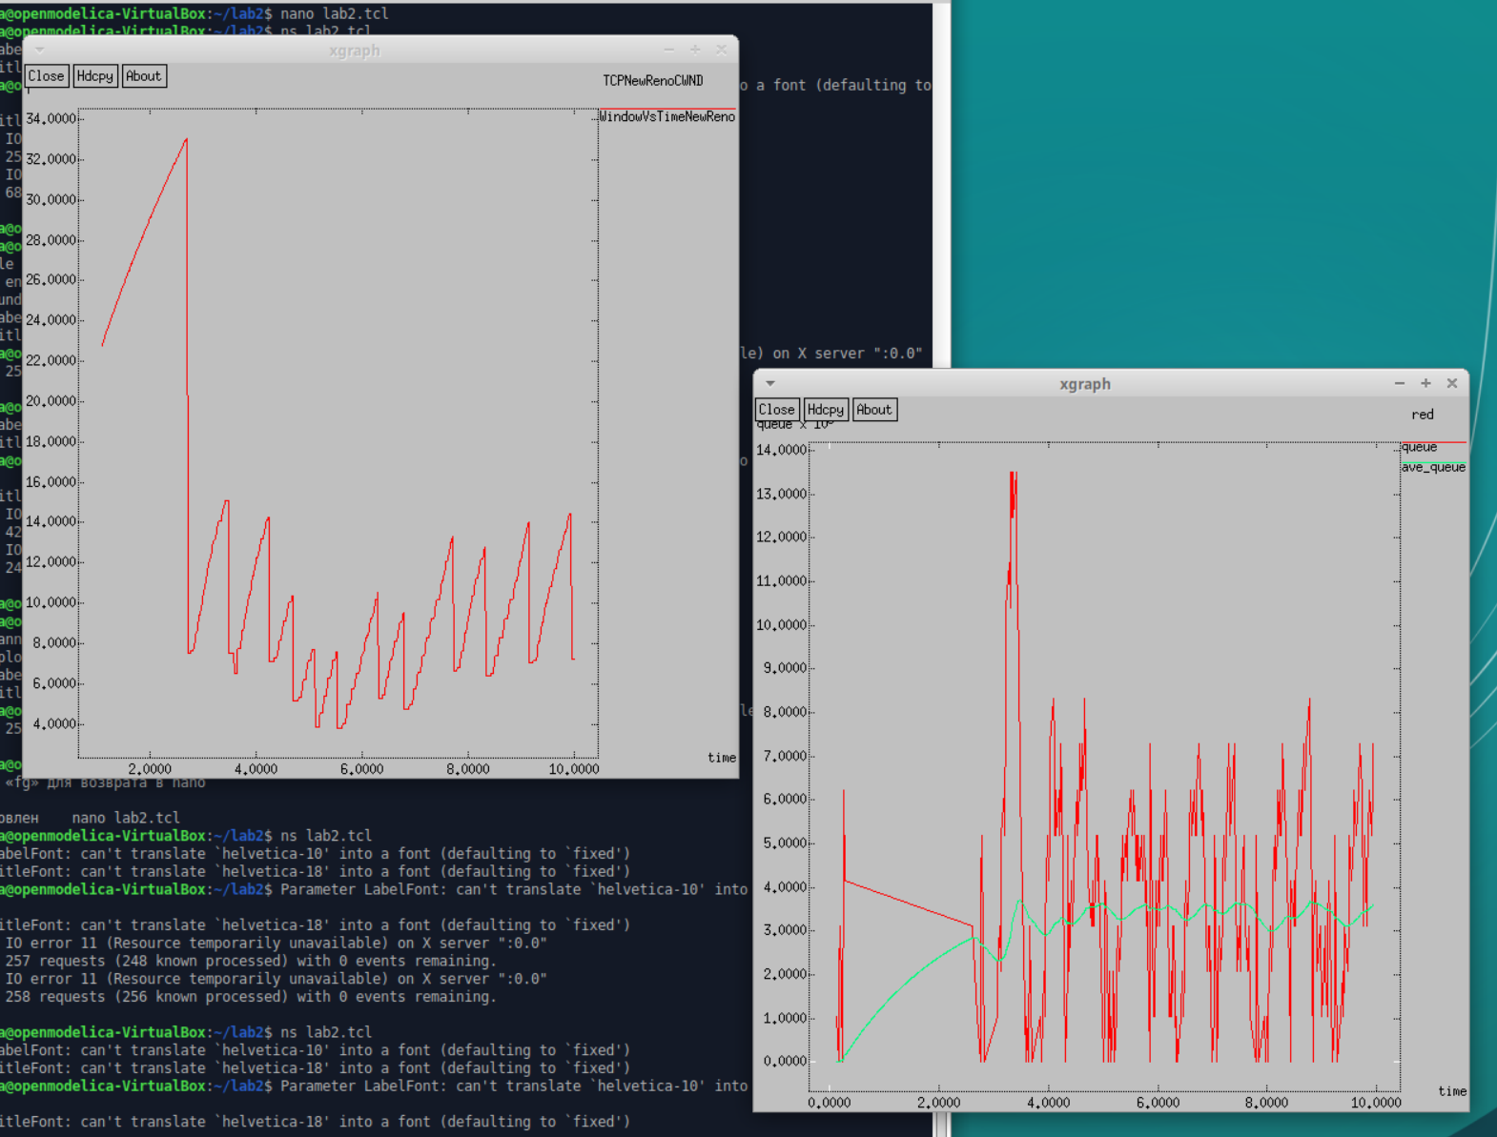

Рис. 5: График динамики размера окна TCP(сверху) и график динамики длины очереди и среденей длины очереди(снизу) при типе протокола TCP NewReno на узле s1

TCP NewReno: Улучшенная версия Reno, устраняющая его недостатки:  
- Улучшенный Fast Recovery. TCP NewReno остается в режиме восстановления после первой потери пакета и корректно обрабатывает несколько потерянных пакетов за один цикл передачи.  
- Более точный механизм обнаружения потерь и адаптации скорости.

Скрипт изменений на узле s1 типа протокола TCP с Reno на Vegas. (рис. 6).

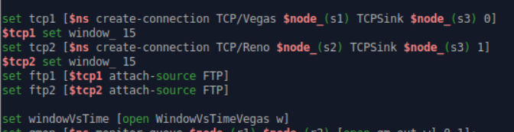

Рис. 6: Скрипт изменений на узле s1 типа протокола TCP с Reno на Vegas

График динамики размера окна TCP(сверху) и график динамики длины очереди и среденей длины очереди(снизу) при типе протокола TCP Vegas на узле s1. (рис. 7).

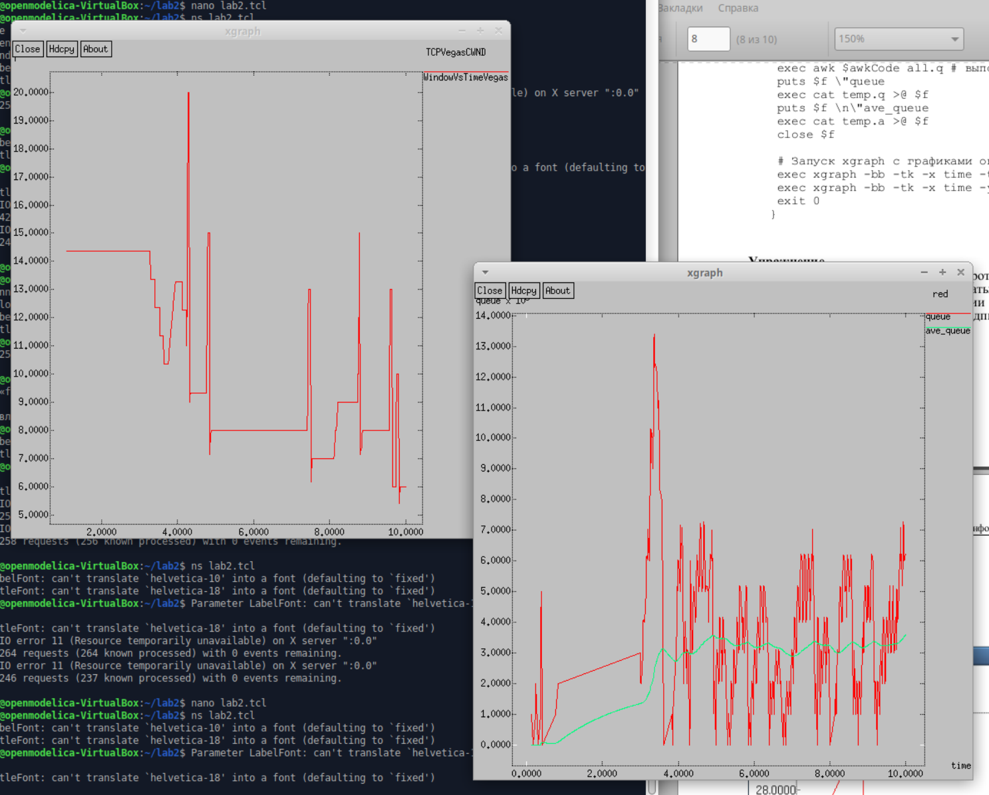

Рис. 7: График динамики размера окна TCP(сверху) и график динамики длины очереди и среденей длины очереди(снизу) при типе протокола TCP Vegas на узле s1

TCP Vegas: TCP Vegas использует другой подход:  
- Оценивает задержку пакетов вместо того, чтобы просто реагировать на потери.  
- Контролирует перегрузку до ее возникновения, измеряя разницу между ожидаемой и реальной скоростью передачи.  
- Более гладкая регулировка CWND, без резких изменений, как в Reno/NewReno.

## 3.3 Изменения при отображении окон с графиками (изменить цвет фона, цвет траекторий, подписи к осям, подпись траектории в легенде).

Изменение процедуры finish. (рис. 8).

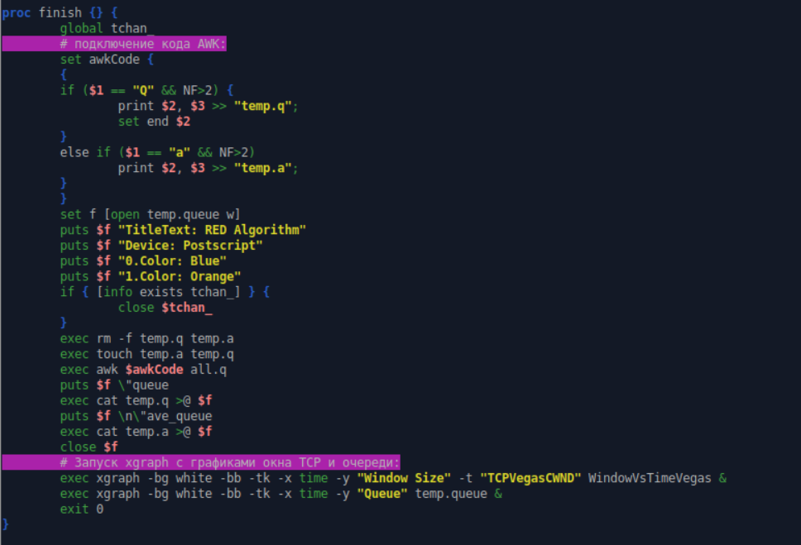

Рис. 8: Изменение процедуры finish

Изменение мониторинга размера окна TCP. (рис. 9).

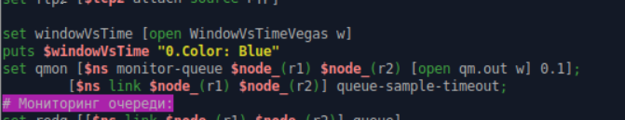

Рис. 9: Изменение мониторинга размера окна TCP

Результаты изменений отображения окон с графиками. (рис. 10).

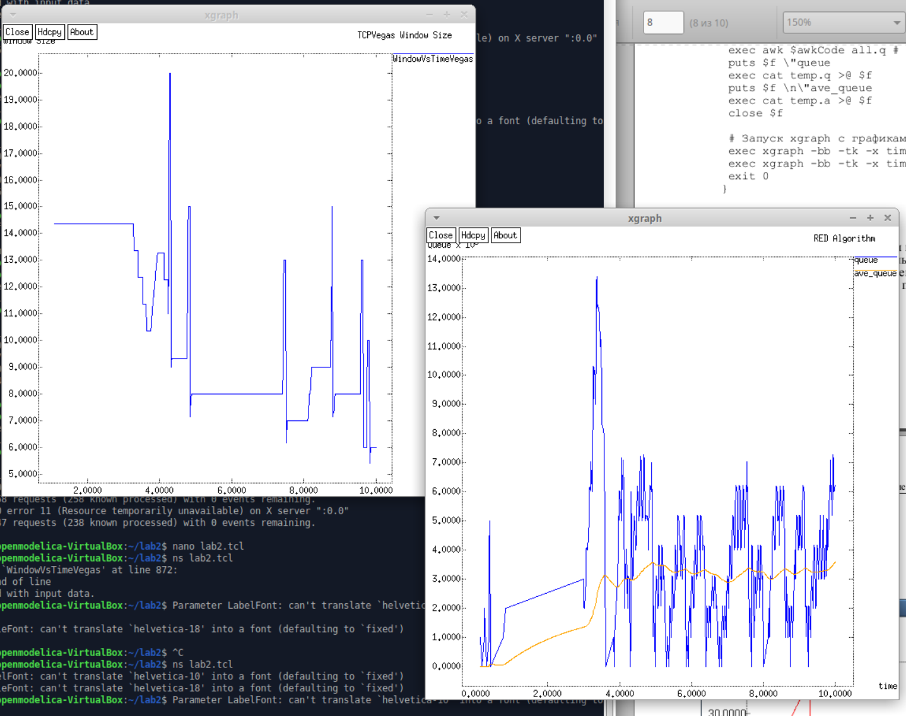

Рис. 10: Результаты изменений отображения окон с графиками

# 4 Выводы

Мы исследовали протокол TCP и алгоритм управления очередью RED.

# Список литературы

1. Королькова А.В., Кулябов Д.С. Лабораторная работа 2. Исследование протокола TCP и алгоритма управления очередью RED [Электронный ресурс].